https://vpayaem.ru/inf_amp_darlington.html

ВЫХОДНЫЕ КАСКАДЫ УСИЛИТЕЛЕЙ МОЩНОСТИ - ДАРЛИНГТОН ПРОТИВ ШИКЛАИ
Darlington и Sziklai составные транзисторы. Какую пару выбрать для выходного каскада УМЗЧ на биполярных транзисторах?
Несмотря на то, что в последнее время всё большая часть выходных каскадов промышленных УМЗЧ выполняется на мощных полевых MOSFET-ах, усилители на биполярных транзисторах никуда не подевались, мало того - на них строится и некоторое количество звуковоспроизводящей аппаратуры класса Hi-End.
Именно такой Hi-End усилитель мощности NHB-108 фирмы DarTZeel мы подробно обсудили странице (ссылка на страницу).
Одним из важных преимуществ полевых транзисторов является почти полное отсутствие входного тока в цепи затвора, что в большинстве случаев позволяет упростить схемотехнику и, как результат, конструкцию изделия. С другой стороны - значительные величины входных ёмкостей и приличный разброс параметров мощных MOSFET-ов делают в некоторых случаях предпочтительным использование именно биполярных приборов. Для максимального упрощения задачи схемотехника были созданы транзисторы с очень высоким коэффициентом усиления (более 1000), которые называются составными и которые дают возможность проектировать схемы на биполярниках, не сильно задумываясь о входных токах.

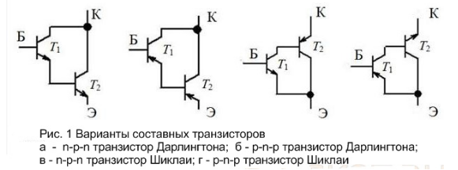

Наиболее часто используемое включение составных транзисторов в выходных каскадах усилителей - схема Дарлингтона (Рис. 1 а и б). Составные транзисторы по схеме включения Шиклаи используются значительно реже - и зря. Почему?
А ответ на этот вопрос дал конструктор электронных устройств и большой специалист в области звукотехники - Род Эллиот в своей статье "Шиклаи соединение против пары Дарлингтона".
Приведу наиболее, на мой взгляд, важные выдержки из этой статьи:
Пары Дарлингтона и Шиклая широко используются в линейных цепях, причём пары Дарлингтона являются наиболее распространёнными. Читатели моих Аудио Страниц могут заметить, что я в своих разработках для выходных каскадов усилителя мощности почти всегда без исключения использовал пары составных транзисторов по схеме включения Шиклая. Это относительно необычный подход, но для этого выбора имеются веские причины.
Давным-давно было установлено и продемонстрировано, что составная пара Шиклая обладает большей линейностью, чем пара Дарлингтона, и, хотя эта информация, по-видимому, игнорировалась большинством людей в течение очень долгого времени, она все ещё верна.
1. Линейность составных пар.
На Рис.2 показана пара простых повторителей напряжения, один из которых использует составную пару Шиклая, а другой - Дарлингтона.
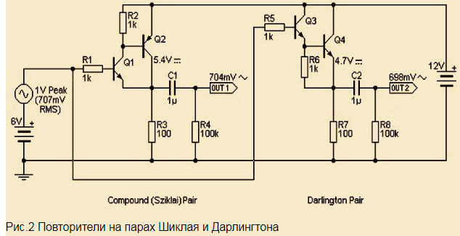

Это довольно простые каскады, и трудно ожидать какой-либо существенной разницы между ними, учитывая то, что эти цепи охвачены 100%-ой отрицательной обратной связью.
Входной сигнал представляет собой синусоиду с пиковым напряжением 1 В (среднеквадратичное значение 707 мВ) и смещением постоянного тока 6 В, необходимым для того, чтобы установить рабочие точки выходов повторителей на уровне, близком к половине напряжения питания.
Первое, что бросается в глаза, это то, что составная пара Шиклая имеет более высокое выходное напряжение (это 99,5% от входного напряжения) по сравнению с парой Дарлингтона, которая передаёт на выход только 98,7%. Правда, это вряд ли можно назвать большой разницей, но, тем не менее, это заметно.
Более интересным параметром являются - искажения, вносимые этими двумя конфигурациями, и это продемонстрировано ниже.
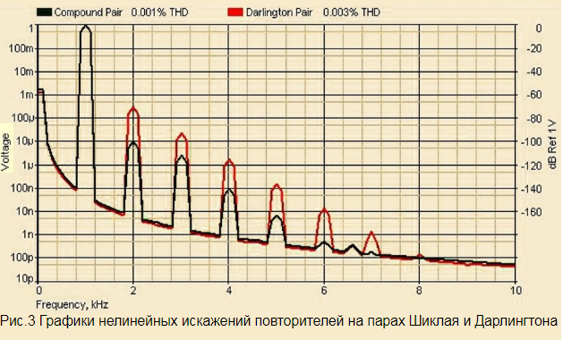

Совершенно очевидно, что составная пара Шиклая (чёрная кривая) имеет меньший уровень гармоник, расположенных выше минимального уровня шума -120 дБ, и все они находятся на более низком уровне по отношению к Дарлингтону - на 20 дБ и более!
Как можно увидеть, пара Дарлингтона имеет и в 3 раза больший суммарный уровень искажений, чем составная пара Шиклая. Хотя обе цифры превосходны и значительно ниже порога слышимости, но следует помнить, что каждая ступень системы вносит некоторые искажения, поэтому для каждого каскада важно поддерживать как можно более высокий параметр линейности.
Как я отмечал во многих статьях - THD усилителя является важным показателем не только потому, что мы слышим низкие уровни искажений, но и потому, что он является хорошим индикатором общей линейности. А любая нелинейность вызывает рост интермодуляционных искажений (IMD), считающихся наиболее нежелательными в звуковом тракте.
2. Температурная стабильность.
Для таких конструкций, как двухтактные усилители мощности, термостабильность выходного каскада имеет первостепенное значение. Коэффициент усиления транзистора зависит от температуры, при увеличении температуры - увеличивается и коэффициент усиления. Эта температурная зависимость сохраняется вплоть до температур, которые могут вызвать пробой полупроводника. Кроме того, с ростом температуры уменьшается напряжение база-эмиттер транзистора (примерно на 2 мВ/°C), поэтому определённые средства стабилизации тока смещения являются обязательными.
В составной паре Sziklai влияние температурной зависимости выходного транзистора Q2 значительно меньше, чем влияние драйвера Q1. Основным элементом, определяющим ток смещения, является именно управляющий транзистор, который рассеивает сравнительно небольшую мощность, в связи с чем - на нём гораздо проще поддерживать постоянную температуру.
Как итог - общая температурная зависимость составной пары Шиклая значительно ниже, чем у пары Дарлингтона, выходной ток которого зависит от напряжений база-эмиттер двух каскадно соединённых транзисторов, в результате чего эффект удваивается.
Это усугубляется тем фактом, что большинство усилителей, использующих выходной каскад Дарлингтона, имеют драйвер и силовой транзистор в одном корпусе, а потому оказываются установленными в одной точке радиатора.
Соберём схемы для проверки температурной зависимости транзисторных пар Шиклая и Дарлингтона и проверим сказанное выше.
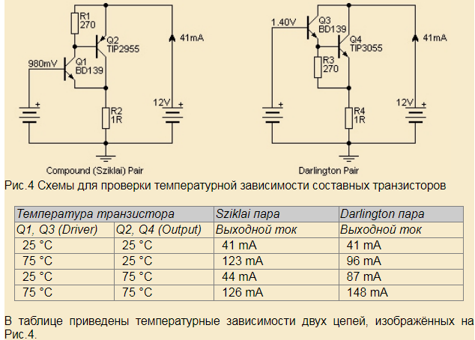
В таблице приведены температурные зависимости двух цепей, изображённых на Рис.4.
Поскольку гораздо проще поддерживать постоянную температуру на драйверных транзисторах, очевидно, что будет и гораздо проще поддерживать стабильный выходной ток в составной паре Шиклаи, по сравнению с цепью, использующей пару Дарлингтона.
Это было доказано на практике. Ни один из моих проектов не имеет проблем с термостабильностью, и все биполярные конструкции используют выходной каскад, выполненный на составной паре Шиклаи.
2. Двухтактные выходные каскады.
Три типовые схемы выходных каскадов усилителей мощности показаны на Рис.5. Очевидно, что есть и другие, но они обычно базируются на той или иной комбинации из представленных на рисунке.
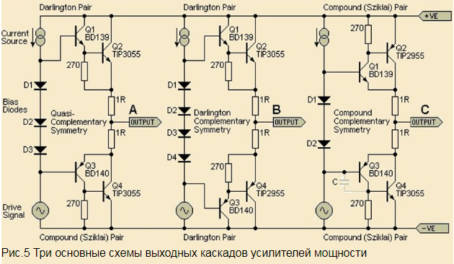

Самой старой из представленных схем является первая схема (A) - каскад квазикомплементарной симметрии. Эта схема являлась основной до того момента, как появились комплементарные пары транзисторов разной проводимости.
А как только начался выпуск комплементарных транзисторов, основное распространение получила полностью симметричная конфигурация (B) с использованием пар Дарлингтона. В течение многих лет и до сих пор - этот тип выходного каскада остаётся самым распространённым.
При соответствующем выборе смещения все эти схемы имеют довольно хорошие характеристики искажений, причём пара Шиклаи является лучшей, а квазикомплементарная - худшей.
Все каскады, выполненные в соответствии со схемами, показанными на Рис.5, имеют менее 1% THD при нагрузке 8 Ом (Шиклаи - 0,05%, Дарлингтон - 0,23%, квазикомплементарный - 0,65%).
По причинам, которые я всегда находил неясными и несколько загадочными, я обнаружил, что каждый усилитель, который я проектировал с использованием конфигурации Шиклаи, имел паразитные колебания на отрицательной полуволне.
Добавление конденсатора небольшой ёмкости (обычно 220 пФ), установленного, как показано на схеме, было необходимо каждый раз и полностью устраняло эту проблему.

